泉州七中2020高二地理期中测试卷
命卷人：邓恩惠 审核：王莉青 考试时间：9 0分钟
一、单项选择
下图为我国部分生态问题的分布区图。读图，回答1-3题。
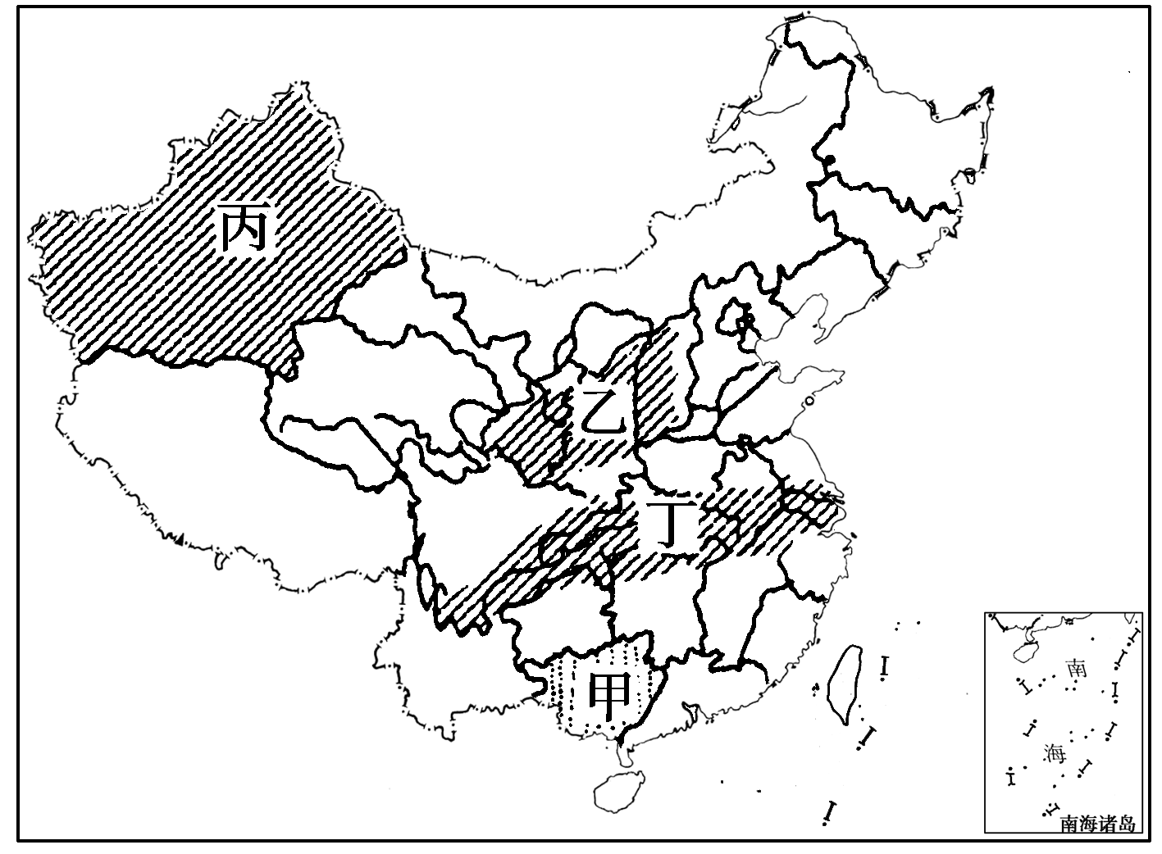
- 下列关于图示地区主要生态问题的搭配，
不正确的是
A．丙地区—土地荒漠化 B．乙地区—水土流失
C．丁地区—土壤盐碱化 D．甲地区—土地石漠化
2．我国不同地区的主要生态环境问题不尽相
同，这体现了区域的
A．整体性 B．联系性 C．开放性 D．差异性
3．目前治理丙地区生态环境问题的措施不包括
A．利用生物措施和工程措施构建防护林体系
B．调整农、林、牧用地比重
C．坚持维护生态平衡与提高经济效益相结合的原则，因地制宜地进行综合整治
D．跨流域调水，扩大棉花种植面积
沙棘属多年生落叶性灌木，耐旱，其果实有很高的营养及药用价值。皇甫川地处黄 土高原与鄂尔多斯高原的交接地带，流域内多沟壑，是我国沙棘主要种植区域之一。读 “皇甫川流域位置示意图”与“坡面沙棘林景观图”，完成4-5题。
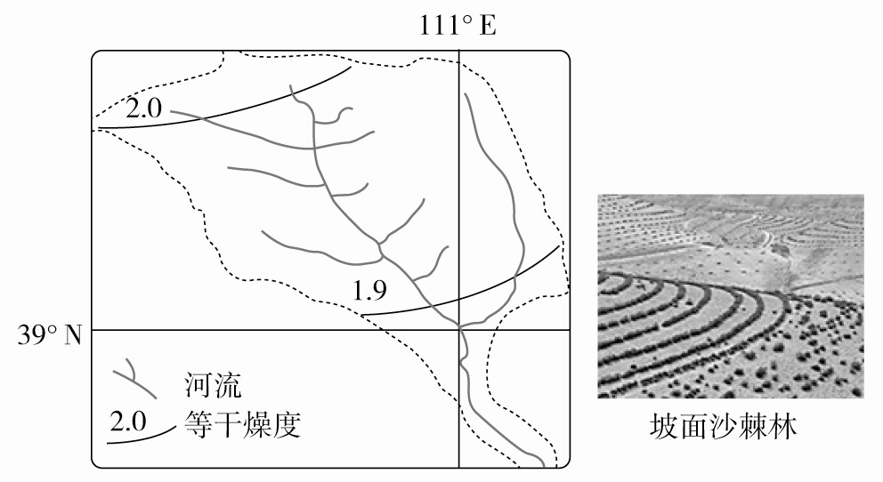
4．坡面沙棘通常沿等高线延伸方向逐排种植，是为了
A．调节气候 B．拦水拦沙 C．美化环境 D．提高植被覆盖率
5．随着沙棘林的生长，图示区域
A．河流含沙量迅速下降
B．河流量季节变化变小
C．河流径流量大幅度增加
D．流域内降水总量大幅度增加

蚂蚁森林通过用户的“减碳”行为，换算成虚拟“能量”， 为虚拟树苗提供养分。后由公益机构以用户名义在我国西北地区种下真树。目前已累计植树5000多万棵，用户还可以通过手机查询到可视化的“真树”。完成下面6-7题。
6. 公益机构植树行动针对的当地主要环境问题是
A. 矿产资源衰竭 B. 土地荒漠化
C. 大气污染 D. 生物多样性减少
7. 手机用户查询“真树”借助的地理信息技术是
A. 地理信息系统 B. 遥感技术
C. 全球定位系统 D. 北斗卫星导航系统
方言是一个地区的特色文化,代表一个地区的文化特色和独特的语言价值。由于历史和地理原因汉语分成十大方言区,例如官话方言、湘方言、客家方言等。方言的形成因素有很多,有的属于社会、历史、地理等因素,也有的属于语言本身的因素,不同语言之间相互抵触,同时又相互影响。据此完成8-9题。
8．与我国北方相比,南方方言区数量多、范围小,主要是因为
A. 经济发达,便于人们学习各种语言 B. 交通便利,人们对外联系广泛
C. 地形崎岖,人群在地域上相对稳定 D. 战乱较多,人群经常大量迁移
9.湘语区内还拥有不同的方言,如湘语、西南官话、赣语、客家语、湘南土话等数十种。最主要的原因是
A.地形复杂 B.位置特殊 C.气候适宜 D.河网稠密
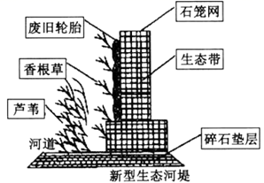
受土地开发和防洪等因素的影响，城市河流往往被两条水泥堤防牢牢控制，目前利用废旧轮胎、石笼阀与内装碎石土的生态袋（生态袋由抗腐蚀材料制成，只透水不透土，具有满足植物生长的孔径）制成的新型生态河堤受到许多城市的青睐。下图示意新型生态河堤。据图回答10-12题。

10．新型生态河堤侧面铺设废旧轮胎的主要目的是
A．减少河水渗漏，保护水源 B．减缓水流冲刷，保护河岸
C．固定植物根系，促进生长 D．缩窄河流水道，提高水位
11．与传统硬质河岸相比，石笼网与生态袋结合 可以
A．减少河流水量 B．减少河道淤积
C．减轻旱涝灾害 D．缩短使用期限
12．香根草主要用于改善水质，推断其具有的特性是
A．光合作用强，喜光 B．茎干中空而脆
C．根系横向生长 D．适应性强，耐旱涝

某校地理研究性学习小组利用水池(4 m×2 m×1 m)、土壤、芦苇、水管等材料设计了一个人工湿地系统(如下图)。据此完成13-14题。
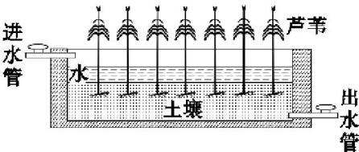

13．该设计主要模拟的湿地功能是
①净化水质 ②防风固沙 ③塑造地形 ④涵养水源
A．①③ B．①④ C．②③ D．②④
14．若用无植物的相同模拟系统实验,则可能检测到
A．土壤有机质含量增加 B．土壤中氧气含量增加
C．出水口水质无变化 D．出水口的含沙量增加
陕西榆林市是我国国家级能源化工基地，经济结构以重化工业为主。读图，回答15-16题。
15．榆林市成为我国国家级能源化工基地的优势条件有
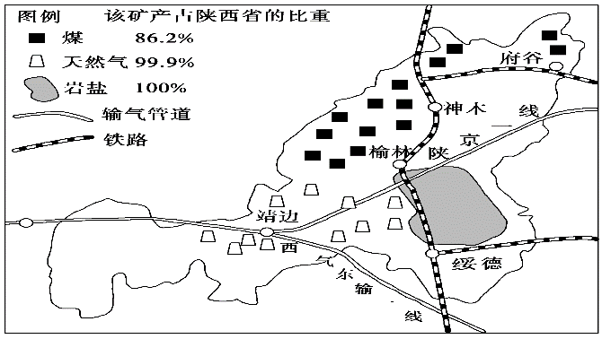
①煤、气、盐资源丰富
②水陆交通便利 ③市场广阔
④科技力量雄厚 ⑤国家政策支持
A．①②③ B．②③④
C．①③⑤ D．②④⑤
16．榆林市发展重化工业对地理环境的影响可能有
①改变地表形态，减缓水土流失
②加剧大气污染，雾霾天气增多
③增加能源输出，消除贫困现象
④完善基础设施，促进城市发展
A．①② B．③④ C．①③ D．②④
“资源诅咒”是发展经济学中的一个著名命题，其基本理念即丰富的资源趋于阻碍经济发展，而非促进经济发展。下图为我国部分省区矿产资源丰富度与经济发展相关性示意图。
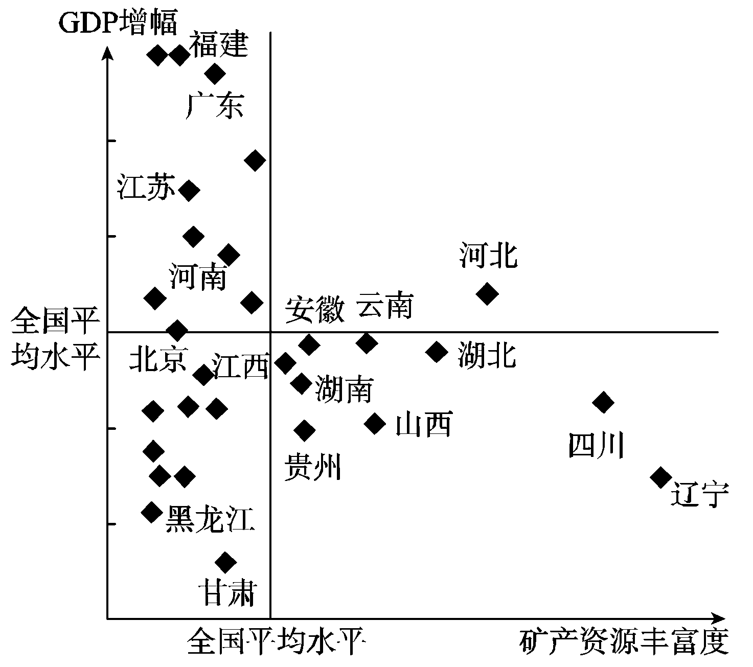
据此完成17-18小题。

17. 下列省区中与“资源诅咒”命 题相符的是①四川 ②河北 ③福建 ④辽宁
A. ①② B. ②③ C. ③④ D. ①④
18. 山西省是我国能源大省，其摆脱“资源诅咒”的主要措施有( )
①加大煤炭资源开采力度 ②优化产业结构，发展新兴产业
③延长生产链，提高产品附加值 ④关停高污染高能耗企业
A. ①② B. ②③ C. ③④ D. ①④
“弃水”指不经过发电设施而直接通过泄洪口排出的水。图示区域水能蕴藏量巨大，近年来在水电装机比例迅速提高的同时，出现了严重的“弃水”现象。完成19-20题。
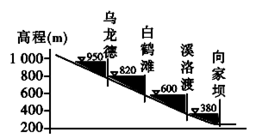
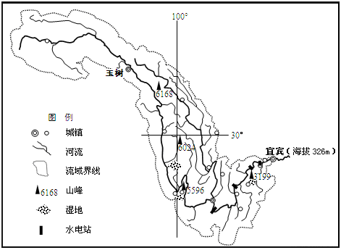
19. 金沙江流域进行河流梯级开发的有利自然条件是
A. 落差大，流量多 B. 流速快，水质好
C. 流程长，无冰期 D. 支流多，汛期长
20. 导致图示区域“弃水”严重的社会经济原因主要有
①径流量季节变化大 ②当地电力需求有限
③水电站建设成本高 ④输电设施建设不全
A. ①② B. ①③ C. ②④ D. ③④
2019年5月31日中俄黑龙江公路大桥顺利合龙，该大桥的开通结束了黑河与布拉戈维申斯克之间年内某时段不能运送货物的历史。读我国东北局部略图，完成21-22题。
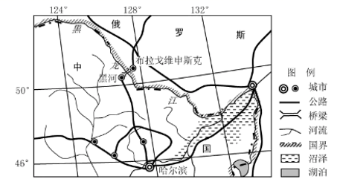
21．图中沼泽的重要生态价值有
①调节气候 ②提供航运水道 ③提供水源 ④净化水体污染
A．①② B．②③ C．①④ D．③④
22．该大桥建设过程中面临的主要自然障碍有
①风沙 ②缺氧 ③严寒 ④流冰
A．①② B．①③ C．②④ D．③④
下图为我国某水库最高控制水位及多年平均水位的海拔随季节变化图（单位:米）。最高控制水位是指综合水库灌溉、发电效益及水库运行安全等因素，允许蓄水的上限水位。死水位是指正常运用情况下，允许水库消落的最低水位，读图，回答23-24小题。
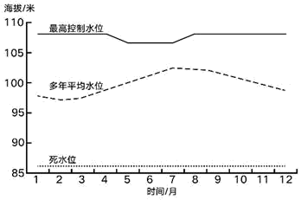
23．该水库5-7月的最高控制水位较低是因为该时段
A.上游灌溉需水多 B.流域内降水量少
C.下游防洪压力大 D.库区内蒸发量大
24．该水库可能位于
A.浙江省西部 B.青海省东部 C.辽宁省北部 D.云南省中部
有效灌溉面积是指灌溉工程能够进行正常灌溉的水田和旱地面积之和。 有效灌溉面 积比例是指有效灌溉的耕地面积占耕地总面积的比重，它是反映农田水利建设的重要指 标。 下图为我国四个省区（海南、浙江、黑龙江、新疆）2016 年的相关数据。 据此完成 25-27题。

25．图中甲、乙、丙、丁四省区分别是
A. 新疆 浙江 海南 黑龙江 B. 新疆 海南 黑龙江 浙江
C. 海南 浙江 黑龙江 新疆 D. 黑龙江 新疆 浙江 海南
26．四省区有效灌溉面积比例有明显差异的主要原因是
①地形类型的差异 ②降水的差异 ③水利设施基础的差异 ④劳动力数量的差异
A. ①② B. ②③ C. ②④ D. ③④
27．甲省区有效灌溉面积比例最高，这说明甲省区
A. 降水量少，农田灌溉要求高 B. 经济发展水平高，资金充裕
C. 劳动力多，工程建设成本低 D. 地表起伏比较大，便于灌溉

甘蔗产业包括种植、榨糖、糖加工、生物材料、生物肥、发电、饲料等庞大的产业链。中越边境贫困山区的广西崇左市承接广东甘蔗产业，成为我国蔗糖生产第一大市，占全国总产量的1/5。该市人口250多万，有130多万人靠甘蔗吃饭。我国甘蔗生产成本约在110～150元/吨，而世界生产成本约为70～80元/吨。据此完成28-30题。
28. 广西崇左市发展甘蔗产业的最突出优势条件是
A．位于回归线附近，气候适宜 B．土地资源丰富，平原面积广大
C．本地和跨境劳动力丰富廉价 D．制糖工业发达，接近原料产地
29. 与世界相比，崇左市甘蔗生产成本高的最主要原因是
A．土地租金较高，成本较高 B．机械化水平低，生产效率较低
C．热带面积较小，总产较低 D．地处边远山区，运输成本较高
30. 崇左市甘蔗产业向降成本、增效益方向发展的最主要措施是
A．扩大种植面积，发挥规模优势 B．向大型机械化发展，提升竞争力
C．延长产业链，增加产业附加值 D．线上与线下销售结合，扩大市场
31.阅读图文材料，完成下列要求。（14分）
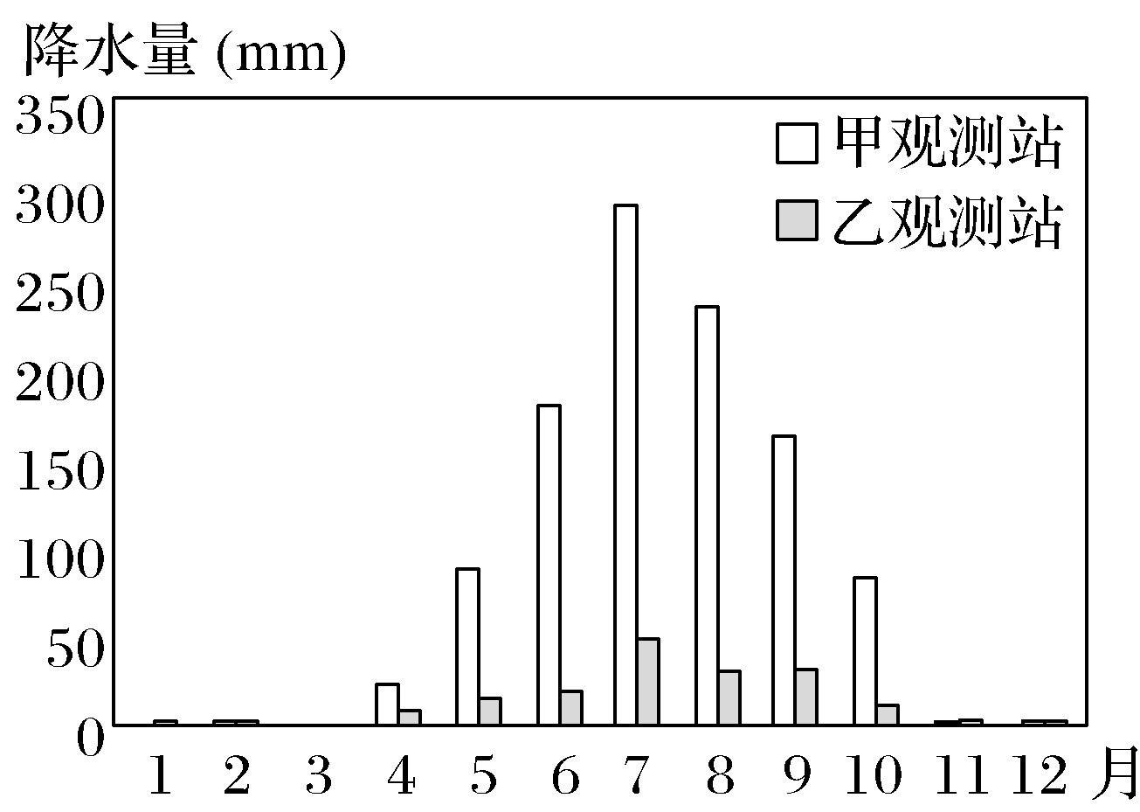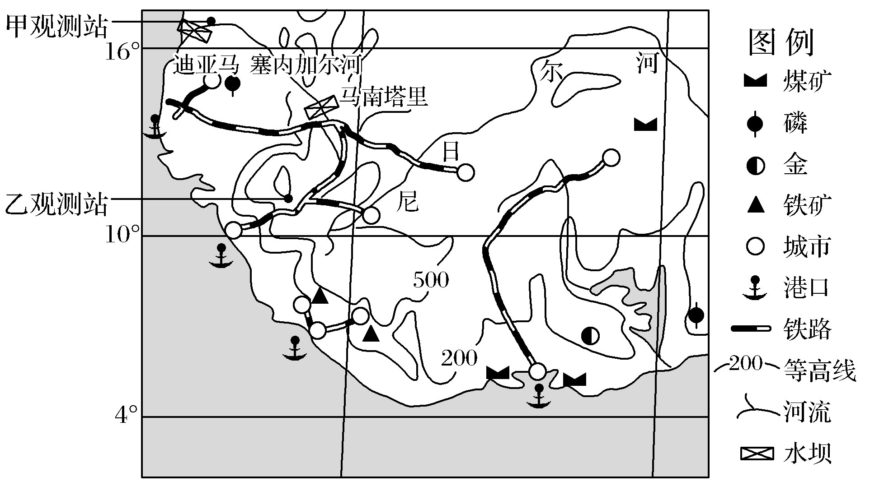 塞内加尔河流经非洲西部，海水倒灌可至河口以上200 km，影响农业生产用水和沿岸居民生活用水。1972年，塞内加尔、马里和毛里塔尼亚三国联合成立了塞内加尔河流域治理开发委员会，以2座水利枢纽为核心，一是塞内加尔境内的迪亚马坝，位于河流下游，坝高18 m，一是马里境内的马南塔里坝，坝高66 m。流域内磷酸盐、铁、黄金等矿产资源丰富。（18分）
甲、乙两观测站各月降水量（mm）

（1）指出塞内加尔河的主要补给水源和河流流量季节变化特点。（6分）

（2）分别说明塞内加尔河流域两座水利枢纽的作用。（6分）

（3）除修建水利枢纽外，塞内加尔河流域国土开发的主要内容还有哪些，试举两例，并说明理由。（6分）

32.阅读图文资料,完成下列要求。（18分）
攀枝花米易县山谷相间,盆地交错分布,地势北高南低,属南亚热带干热河谷立体气候,有“山高一丈,大不一样”之说。米易县政府编制了《米易县“十三五”易地扶贫搬迁实施方案》,2019年将实行3 800余人的搬迁。攀枝花适宜多种水果生长,目前,政府把发展水果产业作为重点扶贫项目之一。其中米易县是全国最大的早熟、优质枇杷基地(枇杷树喜光,喜温,不耐寒,一般秋天或初冬开花,春天结果,初夏成熟),11月下旬即可采摘上市,持续到次年5月上旬。2017年11月，原国家质检总局批准对“米易枇杷”实施地理标志产品保护。下图示意攀枝花附近地区和各区县水果种植分布。
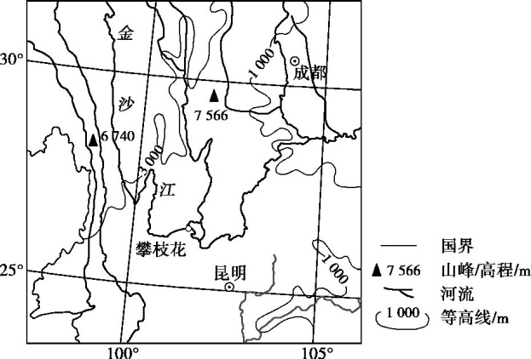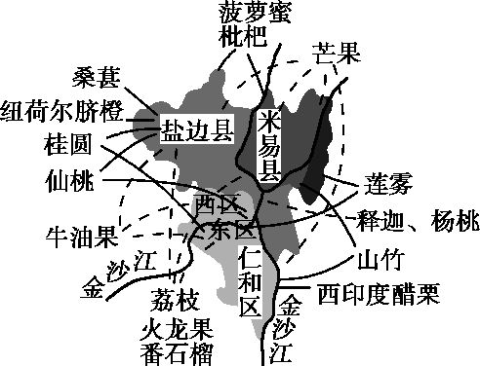
(1)推测米易县枇杷品质好、上市早的有利气候条件。(6分)

(2)热带、亚热带及温带水果在攀枝花都能找到种植区,试说明其自然原因。(6分)

(3)试为攀枝花水果产业进一步发展提出建议。(6分)

33．阅读图文材料，完成下列要求。（19分）
圭亚那境内主要河流为埃塞奎博河，其经过一系列的瀑布险滩，最终注入大西洋。国内公路长度仅7 970 km，存在发电设备不足和电力短缺问题。森林面积占全国土地面积的83%，部分森林区交通不便。境内铜、铝、锰、金等矿产资源丰富。2016年11月，我国博赛集团收购了位于圭亚那西北部的马修斯山脉锰矿，该锰矿现已探明储量近3 000万吨，矿石品位高，属于露天开采。如图为圭亚那位置示意图。

（1）简述圭亚那的地形特征。（4分）

（2）说明圭亚那传统民居多为木结构高脚屋的原因。（4分）

（3）圭亚那大部分地区被森林覆盖，但是森林覆盖区的土壤肥力却较低，分析原因。（5分）

（4）某地理研究性小组在研究圭亚那的矿业开发时得出两个观点，试选择一个观点进行评价。
①为了改变国内经济落后的局面，圭亚那应优先发展矿产资源开采业。
②博赛集团为中企的海外投资提供了很好的借鉴，但博赛集团的收购有风险也有机遇。（6分）

泉州七中2020高二地理期中测试卷参考答案
1-5 CDDBB 6-10 BACBB 11-15 CDBDC 16-20 DDBAC 21-25 CDCAA 26-30 BACBC
31(1)河流补给水源主要来自大气降水。特点：河流径流季节变化大，夏季河流流量大，洪水期出现的时间自上而下逐渐推迟。（6分）
（2）迪亚马坝的主要任务是在枯水期防止海潮上溯，存蓄淡水；马南塔里坝主要作用为灌溉、发电、航运和防洪。（6分）
（3）内容：磷酸盐、铁、黄金等矿产资源的开采业；内河航运、铁路与港口综合运输网的建设；改善农业生产条件，促进农业发展。（6分）
理由：文字信息显示，塞内加尔河流域有丰富的磷酸盐、铁、黄金等矿产资源，利于采矿业发展；图示信息显示，塞内加尔河与铁路有交汇，且铁路与海港相接，利于内河航运、铁路与港口综合运输网的建设；由于两个水利枢纽分别具有防治海潮上溯，存在淡水，提供灌溉水源的功能，故而利于农业的进一步发展。
32．（1）（米易县地处南亚热带），冬无严寒，利于枇杷树越冬；（冬春季节少雨），光热条件好，有利于枇杷提前开花结果；昼夜温差大，利于糖分积累，枇杷品质高。（6分）
（2）攀枝花地处亚热带，适合亚热带水果生长；干热河谷地区，气温偏高，适合热带水果生长；境内地势起伏大，气候垂直差异显著，海拔较高区适合温带水果生长。（6分）
（3）加大政策扶持力度；因地制宜，扩大水果种植规模以达到规模效益和影响（实行专业化生产）；发展水果加工产业，延长产业链，提升利润空间；加大农业科技投入，确保水果品质；改善交通条件，与物流公司和电商平台合作，不断开拓水果市场；利用水果生产带动旅游业。（6分）
33 (1)地形以山地、高原为主，平原集中在东部和北部地区；地势南高北低、西高东低。（4分）
（2）森林资源丰富，建房原材料充足；气候湿热，木质结构的房屋利于通分散热；高原山地地形，多河流分布，高脚屋利于防洪涝、防虫蛇（4分）
(3)多山地地形，气候高温多雨，土壤受冲刷肥力易流失，淋溶作用旺盛；热带雨林生态环境中的物质循环和能量流动速率很高，而且生物群落对土壤养分的分解吸收快，导致土壤中各种元素的积累相对较少。（5分）
(4)选择①：圭亚那矿产资源丰富，可将资源优势转化为经济优势；国际市场需求量大；国内技术水平低，只能发展矿产开采等低层次产业。
选择②：马修斯山脉锰矿储量丰富，矿石品位高，可露天开采；国内市场需求量大能为投资带来机遇；交通、电力等基础设施落后，森林覆盖率高等给开采带来不便，会给投资带来风险。（6分）

